TÍTULO (Arial, 14pt, maiúsculas, itálico, centrado)

Autor 1, Autor 2, Autor …

Departamento, Instituição de Afiliação

**Palavras-chave:** Listar 3 a 6 palavras chave

O resumo apresentado será utilizado para a análise da qualidade e relevância da apresentação a realizar no X Encontro da Casa das Ciências.

O tamanho máximo do resumo é de 2 páginas A4, incluindo fotos, tabelas e diagramas.

O resumo será em tamanho A4, com margens superior e inferior de 2,5 cm, esquerda e direita 3 cm. O texto deve ser Arial a 11 pontos, justificado, com exceção do título que deve ser *Arial* 14 pontos, itálico, centrado. Todas as referências, nome e e filiação dos autores, devem ter de 10 pontos em Arial.

As notas devem ser a 10 pontos com apenas a primeira letra maiúscula. A legenda das figuras deve ser precedida por 'Figura', seguido do número da figura. Por exemplo, 'Figura 1 Diagramas, imagens, figuras ou fotografias deverão ser colocadas na parte inferior da Comunicação.”

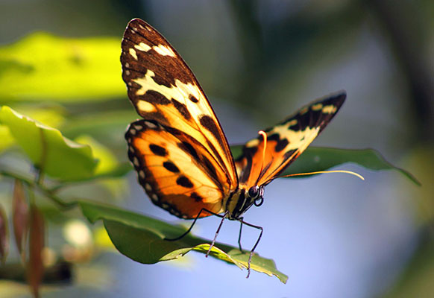

**Figura 1** Diagramas, imagens, figuras ou fotografias deverão ser colocadas na parte inferior da Comunicação.

**Não devem ser excedidas as duas páginas.**

Qualquer texto que exceda esta dimensão não será incluído no livro de resumos.